**ANALISIS KEMAMPUAN PENALARAN MATEMATIS DAN *SELF ESTEEM* PESERTA DIDIK**

Adhenia Fitri1, SH Noer2

1 mathematics Education ,Graduate Program ,Lampung university ,Jln Prof .Dr .Sumantri Nojonegoro ,Bandar Lampung Indonesia ,35141

2 department of mathematics and science education ,Lampung University ,Jln .Prof.Dr Sumantri Bojonegoro Bandar Lampung 35141

Penulis Korespodensi : adheniaafitri@gmail.com

***Abstract:*** This study aims to determine the mathematical reasoning ability and self-esteem of students in class XI SMA science program in learning mathematics on the subject matter of linear programming. The type of research used is descriptive qualitative. The sample in this study was 20 students who would be given a test in the form of a description of five questions and a self-esteem questionnaire totaling twenty-six statements. Analysis of research data was carried out by analyzing the results of students' answers according to indicators of mathematical reasoning abilities and the results of the self-esteem questionnaire given. The results of the analysis of student answers showed that (1) students' mathematics is categorized as very low; and (2) the analysis of student self-esteem is categorized as good.

**Keywords :**Mathematical reasoning ability ,self –esteem

**Abstrak:** Penelitian ini bertujuan untuk mengetahui kemampuan penalaran matematis dan self esteem peserta didik SMA kelas XI program IPA pada pembelajaran matematika untuk materi pokok program linear. Jenis penelitian yang digunakan adalah deskriptif kualitatif. Sampel dalam penelitian ini sebanyak 20 peserta didik yang akan diberikan tes berbentuk uraian sebanyak lima soal dan angket self esteem berjumlah dua puluh enam peryantaan. Analisis data penelitian dilakukan dengan menganalisis hasil jawaban peserta didik sesuai dengan indikator kemampuan penalaran matematis serta hasil angket self esteem yang diberikan. Hasil analisis jawaban peserta didik diperoleh hasil penelitian bahwa (1) berdasarkan hasil analisis dari setiap indikator maka diperoleh hasil bahwa kemampuan pnalaran matematis peserta didik dikategorikan sangat rendah; dan (2) analisis self esteem peserta didik dikategorikan baik.

**Kata kunci :** kemampuan penalaran matematis ,*self –esteem*

**PENDAHULUAN**

Matematika merupakan ilmu yang diperlukan pada berbagai aspek ilmu dalam matematika serta aspek ilmu lainnya (Purwosusilo, 2014) dan matematika juga digunakan sebagai ilmu tentang pola untuk mencari keseragaman seperti halnya keterurutan, keterkaitan pola dari sekelompok konsep atau model yang menjadi representasi dalam membuat generalisasi (Noer, 2017). Matematika merupakan pelajaran utama sebagai usaha peningkatkan mutu pendidikan yang mempunyai peran yang cukup relevan demi kemajuan ilmu pengetahuan dan teknologi. Melalui pelajaran matematika, peserta didik dapat melatih kemampuannya secara terus menerus sehingga semakin berkembang untuk mencapai abad ke-20. Akan sangat sulit atau mungkin mustahil untuk menjalani kehidupan normal di banyak bagian dunia pada abad kedua puluh tanpa memanfaatkan matematika dari beberapa jenis (Shadiq, 2014: 3). Selanjutnya, dalam rangka menunjang pembelajaran pada abad 21 ini ada beberapa kemampuan yang harus dikembangkan yang biasa disebut 4C, yaitu komunikasi, kolaborasi, berpikir kritis serta pemecahan masalah, dan kreativitas serta inovasi. Berbicara tentang kemampuan pemecahan masalah maka erat kaitannya dengan belajar berpikir, bernalar, dan menerapkan pengetahuan yang telah dimiliki (Hendriana dkk, 2017). Hal ini berarti bahwa kemampuan penalaran matematis memang diperlukan untuk memecahkan suatu permasalahan matematika. Dengan proses bernalar yang baik maka peserta didik akan dapat menyelesaikan dengan baik pula sebuah permasalahan dalam mata pelajaran matematika. Penalaran matematis sejatinya merupakan kemampuan yang akan mengkonstruksi penyelesaian dari sebuah permasalahan matematika

Penalaran merupakan aspek yang sangat penting dari kemampuan matematika dalam pembelajaran matematika. Matematika adalah penalaran yang kegiatan dalam matematika tidak akan terlepas dari penalaran (NCTM, 2000). Akibatnya, penalaran menjadi kemampuan dasar yang sangat dibutuhkan untuk meningkatkan kemampuan matematika umum. Penalaran sebagai salah satu kemampuan dasar matematika berkelanjutan akan menjadi isu strategis di masa depan (PISA, 2015). Penalaran adalah kegiatan yang melibatkan prinsip atau bukti dalam menyediakan kesimpulan baru atau evaluasi kesimpulan yang sebelumnta telah diketahui (Christou & Pittalis, 2010). Kemampuan penalaran digunakan sebgai suati pemikiran dan tindakan logis dala menganalisis, membenarkan, membuktikan, menjelaskan, menyimpulkan, generalisasi (Bragg, dkk, 2016) serta melakukan penyusunan dugaan, menentukan pola, evaluasi berbagai dugaan sehingga melahirkan kesimpulan yang dijadikan sebagai elemen kunci dan bagian terpenting melaksanakan pembelajaran matematika disekolah (Ratnasari, 2019). Selain itu, penalaran matematis adalah suatu proses yang dilakukan untuk mendapatkan kesimpulan yang berdasarkan premis matematis yang logis berdasarkan fakta atau berbagai sumber yang relevan dan benar. Penalaran matematis adalah suatu proses untuk memperoleh kesimpulan dari sebuah premis matematika yang diketahui (Wahyudi, 2016).

Penalaran, pada kenyataannya, selalu menjadi perhatian utama seorang matematikawan. Perannya dalam memecahkan matematika masalah tetapi implikasi dari penalaran merupakan masalah krusial yang selalu hadir dalam pembelajaran sehari-hari (Rohana, 2015). Beberapa peneliti mengungkapkan rendahnya tingkat pencapaian penalaran matematis peserta didik (Pratiwi, 2014). Kekurangan imajinasi dan kreativitas menjadi penyebab peserta didik tidak mampu menggunakan keterampilan penalaran dengan baik dan gambaran kondisi secara eksplisit realitas permasalahan yang dihadapi junior peserta didik sekolah menengah pada saat itu terkait dengan penalaran (Wardhani dan Rumiati, 2011). Selanjutnya, analisis yang lebih rinci tentang hambatan peserta didik dalam bernalar, termasuk kemampuan menganalisis, menggeneralisasi, mengintegrasikan, memberi alasan, dan memecahkan masalah non-rutin dimana kemampuan penalaran matematis peserta didik pada keempat kemampuan tersebut hanya mencapai rata-rata 13,33% yang mencapai kategori kurang baik (Rizta, dkk, 2013).

Di sisi lain, kemampuan penalaran peserta didik menjadi aspek utama yang mampu dipergunakan daam menyelesaikan berbagai permasalahan seperti halnya masalah matematika atau masalah dalam kehidupan bersosial, namun terdapat peserta didik yang ternyata mengalami kesulitan dalam mengembangkan kemampuan penalarannya. Hasil analisis tes, observasi dan wawancara ditemukan bahwa peserta didik menghadapi kesuitan dalam mempergunakan kemampuan nalarnya dalam menyelesaikan masalah terbuka dan kesulitan untuk mengembangkan kemampuan berpikir dan menalarnya (Payadnya, 2020). Selain itu, peserta didik masih mengalami kendala ketika berhadapan dengan penalaran secara umum dan kualitas penalaran matematis peserta didik masih didominasi oleh penalaran imitatif*,* dimana situasi problematika yang dihadapi peserta didik terpaku pada penerapan rutinitas dalam pelajaran sehari-hari (Sukirwan, dkk, 2018).

Jenis penalaran dikelompokkan menjadi dua yaitu: imitative penalaran dan penalaran kreatif. Penalaran imitatif hanyalah penalaran berdasarkan pengalaman usaha sebelumnya dan sungguh-sungguh. Kegiatan menyalin contoh buku teks atau mengingat Algoritma Penalaran matematis tertentu termasuk dalam kategori semacam ini. Penalaran imitatif dangkal, artinya penalaran hanya didasarkan pada permukaan, berdasarkan karakteristik matematis secara mendalam. Penalaran imitatif terdiri dari dua kategori, yaitu: penalaran hafalan dan penalaran algoritmik. Keduanya dibedakan dari strategi yang digunakan dalam menyelesaikan penalaran matematis. Fitur dari penalaran yang dihafal, pertama, strategi yang dibangun di atas jawaban lengkap yang dihafal dengan hafalan (ingatan); kedua, strategi yang dibangun dengan menuliskan setiap langkah yang telah dihafal sebelumnya. Sedangkan ciri-ciri penalaran algoritmik, pertama, strategi yang dibangun dengan mengingat algoritma yang menjamin bahwa solusi dapat dicapai dengan benar, kedua, menerapkan strategi yang terdiri dari nontrivial transformasi atau tindakan mengikuti seperangkat aturan. Meskipun penalaran algoritmik termasuk meniru penalaran, tetapi dalam kasus-kasus tertentu (misalnya ketika memecahkan masalah non-rutin), penalaran algoritmik sangat dapat diandalkan, bahkan dengan matematika. Penalaran kreatif adalah penalaran yang didasarkan pada kreativitas, kemampuan untuk menghasilkan karya yang orisinal dan bermakna. Terdapat empat karakteristik penalaran kreatif, (1) kebaruan, mengacu pada fakta baru, yaitu urutan penalaran yang dibuat atau diciptakan kembali, (2) fleksibilitas, berarti kemampuan untuk menggunakan pendekatan dan adaptasi yang berbeda dari masalah tertentu, (3) masuk akal, artinya ada argumen yang mendukung strategi yang dipilih dan menjelaskan alasannya mengumpulkan kesimpulan yang benar atau masuk akal, (4) landasan matematika yang kuat, artinya argumen dibangun di atas karakteristik matematika yang mendalam (Bergqvist, 2005; Lithner, 2008; Rosita, 2014). Penalaran dalam matematika dapat mengembangkan pandangan seseorang tentang suatu permasalahan. Seseorang yang memiliki kemampuan penalaran tinggi kemungkinan akan mempunyai persepsi yang berbeda terhadap suatu permasalahan bila dibandingkan dengan seseorang yang kemampuan penalarnya rendah. Seseorang dengan kemampuan penalaran akan mengalami kesulitan menghadapi permasalahan sehingga mempengaruhi kualitas belajar peserta didik yang akan berdampak pada rendahnya hasil prestasi belajar. Seseorang yang memiliki kepercayaan diri dan penalaran matematis yang baik akan mampu menyelesaikan soal yang lebih rumit, yang menuntut kemampuan untuk mengaitkan berbagai macam konsep matematis dalam berbagai bentuk representasi matematika, bukan hanya soal dalam konteks sederhana yang hanya memerlukan hafalan dan rumus.

Selain kemampuan penalaran matematis guna meningkatkan pembelajaran matematika maka diperlukan pula harga diri (*self esteem*) dalam pembelajaran disekolah. S*elf esteem* berkaitan dengan keyakinan seseorang terhadap kesuksesan pribadi, tujuan yang ingin dicapai, dan kinerja pribadi berdasarkan pengalamannya sebelumnya. *Self esteem* adalah sikap dan pandangan individu tentang dunia luar dimana dengan *self esteem* yang tinggi mampu menalar dengan benar dan mempunyai pandangan yang cukup baik terkait diri sendiri (Carmen, dkk, 2013). Selain itu, *self esteem* diartikan sebagai komponen yang digunakan sebagai upaya dalam mengevaluasi diri dalam menghargai atau menyukai diri mereka sendiri (Dawn, 2018). Selain itu, peserta didik yang memiliki *self-esteem* positif adalah orang-orang yang merasa yakin mengenai rasa layak-diri mereka dan rasa kompetensi-diri mereka (Prihadi & Chua, 2012: 2). Sehingga dengan adanya *self-esteem,* peserta didik akan merasa dirinya mampu untuk melakukan sesuatu dan layak untuk dihargai dan dimungkinkan dapat menentukan keberhasilan belajar matematikanya (Smith dan Betz, 2002; Koruk, 2017). Karena, *Self esteem* termasuk dalam kategori seorang indiidu yang menjadi penghargaan yang berbasis pada nilai yang menekankan kepada siapa dan apa yang dilakukan (Stets & Burke, 2014). S*elf esteem* pada diri peserta didik dikaitkan kepada sikap mandiri, kepercayaan diri, rasa optimis, bersaing, toleran, aktif, tegas dan tanggung jawab (Guindon, 2010) serta mampu untuk mengevaluasi dirinya, yang memiliki rasa kompetensi dan juga nilai pribadi ketika menghadapi tantangan dalam hidup (Randal, dkk, 2015).

Berdasarkan uraian yang telah dijelaskan maka diperlukan analisis lebih mendalam terkait kemampuan penalaran matematis dan *self esteem* peserta didik pada pembelajaran matematika yang dengan tujuan menganalisis kemampuan pelalaran dalam matematis serta *self esteem* terhadap diri peserta didik SMA terhadap pelajaran matematika.

**METODE**

Metode penelitian yang digunakan dalam penelitian ini adalah deskriptif dengan pendekatan kualitatif. Metode yang diterapkan peneliti untuk mendapatkan berbagai teori atau pengetahuan terhadap penelitian dalam waktu tertentu (Mukhtar, 2013). Sampel dalam penelitian peserta didik kelas XI IPA sebanyak 20 peserta didik. Pengumpulan data dalam penelitian adalah tes dan angket. Soal yang dipergunakan pada penelitian ini disajikan pada tabel 1 sebagai berikut:

**Tabel 1.** Kisi-kisi Soal Kemampuan Penalaran Matematis

|  |  |  |
| --- | --- | --- |
| **Nomor Soal** | **Indikator** | **Soal** |
| 1 | Menyajikan pernyataan matematika dalam bentuk gambar maupun tulisan | Selidiki mana yang termasuk persamaan, dan pertidaksamaan linier 2 variable? $2x+y≤6 dan x-2y≥-4$ $2x+6=4 dan 3x+y=4$ Sajikan pertidaksamaan dalam persamaan, dan pertidaksamaan linier 2 variable bentuk gambar. |
| 2 | Mengajukan dugaan | Untuk menambah jumlah penghasilan, setiap hari seorang peserta didik menjual dua buah jenis jepit rambut. Modal dari jepit rambut jenis 1 yakni sebesar Rp. 200,00 dengan jumlah keuntungan yang diperoleh Rp. 800,00. Kemudian, modal dari jepit rambut jenis 2 yakni sebesar Rp. 300.00 dengan jumlah keuntungan Rp. 900,00 . Jika modal yang dimiliki dalam sehari sebesar Rp. 100.000,00 yang dapat dipergunakan untuk memproduksi 400 jepit. Maka, jumlah keuntungan yang dapat dicapai oleh peserta didik ialah … |
| 3 | Melaksanakan manipulasi matematika | Seorang pengrajin meubel mampu menghasilkan 3 meja dan 4 rak dengan menggunakan kayu seluas 12m2. Kemudian, dengan papan seluas 13m2 dapat menghasilkan 4 meja dan 2 rak. Bapak Budi menjelaskan untuk menghasilkan 1 buah meja dia membutuhkan papan sebanyak 1m2 kemudian 2,25m2 untuk membuat rak. Sedangkan menurut bapak Hasan untuk menghasilkan 1 meja ia membutuhkan 1,5 m2 papan dan 2,75m2 papan untuk 1 rak. Adakah pendapat yang benar dari dua pernyataan tersebut, sertakan alasan! |
| 4 | Melakukan penarikan kesimpulan, menyusun bukti serta memberi alasan dan solusi | Luas lahan parkir 360m2. Kemudian, luas rata –rata mobil 6m2 dan rata -rata bus 24m2. Lahan parkir tersebut mampu menampunh sebanyak 30 mobi dan bus. Jika tarif parkir mobil sebesar Rp. 2000,00 kemudian tariff bus sebesar Rp. 5000,00. Maka, tentukan besar pendapatan yang dapat diperoleh! |
| 5 | Melakukan pemeriksaan terhadap kesahihan argumen | Perhatian gambar di atas!  5  10 12  4  2  5  HP  Daerah himpunan penyelesaian ialah daerah penyelesaian dari program linier. Dengan sebuah garis selidik awal, maka nilai maksimum yang mungkin dapat terjadi yaitu … |

(Ratnasari, G.I : 2019)

Penskoran terhadap kemampuan nalar matematis menggunakan rubrik penilaian yang disajikan pada tabel 2 sebagai berikut (Susilawati, dkk, 2015):

**Tabel 2.** Kriteria Dalam Penilaian Penalaran Matematis

|  |  |
| --- | --- |
| **Skor** | **Kriteria** |
| 4 | Jawaban secar lebih substansi lengkap dan benar |
| 3 | Jawaban yang mengandung kelalaian signifikan |
| 2 | Sebagian jawaban benar dengan satu ataupun lebih kelalaian signifikan |
| 1 | Sebagai jawaban yang tidak lengkap akan tetapi paling tidak mengandung satu argumen |
| 0 | Jawaban yang tidak benar yang berdasarkan pada argumen atau tidak terdapat respon sama sekali |

Selain itu terdapat kisi –kisi dari *self esteem* yang telah disajikan pada bael 4 berikut ini (Ratnasari, GI : 2019):

**Tabel 3.** Indikator *Self esteem*

|  |  |
| --- | --- |
| **No** | **Indikator** |
| 1 | Mempunyai perasaan yang nyaman terhadap dirinya sendiri |
| 2 | Mempunyai keyakinan dirinya |
| 3 | Mampu menilai dirinya sendiri |
| 4 | Mempunyai keperdulian diri dan orang lain |
| 5 | Mengetahui keefektivitasan dirinya |
| 6 | Mengetahui jenis keterampilan yang dimiliki |
| 7 | Menerima berbagai tantangan |

Teknik analisis yang digunakan adalah analisi jawaban peserta didik dimana untuk mengetahui kemampuan penalaran peserta didik. Selajutnya, hasil analisis secara tertulis untuk mengetahui persentase kritteria tingkat kemampuan penalaran peserta didik dilakukan analisis presentase, dengan rumus sebagai berikut. (Muhamad, 2017).

$$P=\frac{f}{n}x100\%$$

Keterangan

$P$ = Presentase Siswa

$f$ = Skor Siswa

$N$ = Jumlah Skor Maksimum

Selanjutnya, kriteria dalam klasifikasi persentase disajikan pada tabel 3 berikut (Riduwan, 2007):

**Tabel 4.** Kriteria Klasifikasi Persentase Dalam Penelitiaan

|  |  |
| --- | --- |
| **Kiteria** | **Klasifikasi** |
| $$0 ≤ N≤ 20$$ | Sangat rendah |
| $$20 <N≤ 40$$ | Rendah |
| $$40 <N≤ 60$$ | Cukup |
| $$60 <N≤ 80$$ | Baik |
| $$80 <N≤ 100$$ | Sangat baik |

**HASIL DAN PEMBAHASAN**

Analisis data penelitian yang dilakukan meliputi analisis jawaban peserta didik, membuat persentase hasil kemampuan penalaran matematis dari sampel penelitian dan analisis angket *self esteem*.

***Analisis kemampuan penalaran matematik***

Berikut analisis jawaban peserta didik atas inisial nama AM terhadap kemampuan penalaran matematis peserta didik. Perhatikan gambar 1 yaitu analisis jawaban peserta didik AM soal nomor 1 sebagai berikut:

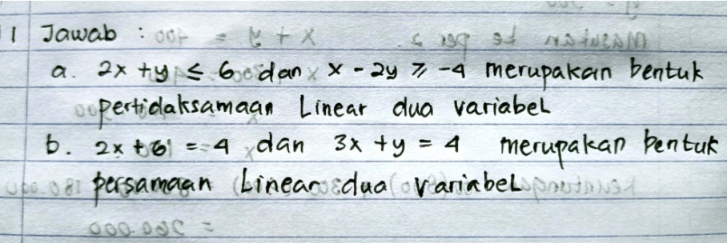

**Gambar 1.** Jawaban peserta didik AM soal nomor 1

Berdasarkan dari hasil analisis kemampuan soal penalaran dinomor 1, sebagian peserta didik mampu menyajikan pernyataan matematika secara tertulis mereka dapat menentukan mana saja yang merupakan bentuk persamaan, pertidaksamaan linier 2 variable, namun ada pula beberapa peserta didik yang tidak mampu menjawab dengan tepat, peserta didik salah dalam merubah kalimat pada soal ke bentuk matematika, sehingga proses selanjutnya untuk mendapatkan jawaban menjadi salah, kesalahan yang dikukan peserta didik disebabkan karena peserta didik kurang dalam menguasai materi prasyarat yaitu pertidaksamaan linear, dan peserta didik kurang teliti dalam membuat model matematika. Analisis kemampuan pada soal nomor dua dan nomor tiga hampir mempunyai persamaan dalam nilai. Ada beberapa peserta didik menghadapi sejumlah kesulitan konsep yaitu memahami masalah, membuat model matematika, kesalahan dalam menemukan kata kunci atau informasi dalam soal, serta kesalahan dalam memodelkan bahasa matematika ke dalam simbol matematika.

Perhatikan gambar 2 yaitu analisis jawaban peserta didik AM soal nomor 2 sebagai berikut:

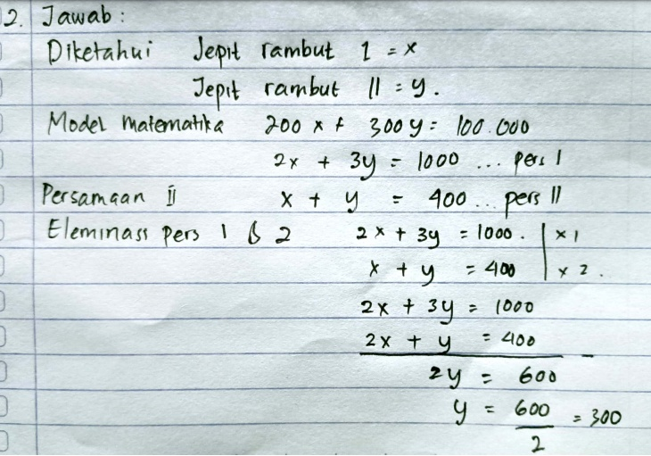

**Gambar 2.** Jawaban peserta didik AM soal nomor 2

Soal nomor dua kebanyakan peserta didik keliru dalam cara eliminasi variabel x untuk mengetahui nilai variabel y sehingga menyebakan variabel y tidak terjawab dengan tepat dan jawban akhir salah, sehingga pertanyaan untuk mengetahui keuntungan tidak terjawab dengan benar. Pada soal nomor tiga dapat dikatakan bahwa peserta didik kurang teliti dalam melakukan operasi aljabar sehingga jawaban menjadi salah dan tidak tepat.

Perhatikan gambar 3 yaitu analisis jawaban peserta didik AM soal nomor 3 sebagai berikut:

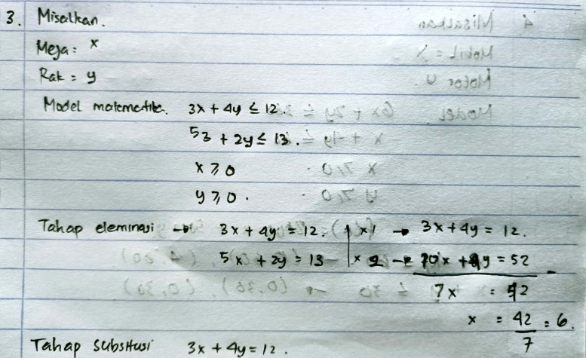

**Gambar 3.** Jawaban peserta didik AM soal nomor 3

Sejumlah analisis untuk nomer tiga hampir sama dengan nomor dua dimana sebagian besar peserta didik keliru pada cara eliminasi variabel x untuk mengetahui nilai variabel y sehingga menyebakan nilai variabel y tidak terjawab dengan tepat. Sehingga untuk menentukan alasan kebenaran pendapat antara Pak Budi dan Pak Hasan masih keliru. Dapat dikatakan bahwa peserta didik kurang terampil dalammelakukan operasi aljabar dan ketidak telitian peserta didik dalam meyelesaikan soal. Peserta didik kurang teliti dalam melakukan operasi aljabar dan peserta didik kurang menguasai materi aljaber linier sehingga beberapa peserta didik menulis jawaban yang tidak sesuai dengan konsep materi. peserta didik mengalami kesalahan keterampilan proses yaitu melakukan kesalahan dalam menggunakan kaidah atau aturan matematika yang benar, tidak dapat memproses lebih lanjut solusi dari penyelesaian soal, dan mengalami kesalahan dalam melakukan perhitungan.

Perhatikan gambar 4 yaitu analisis jawaban peserta didik AM soal nomor 4 sebagai berikut:

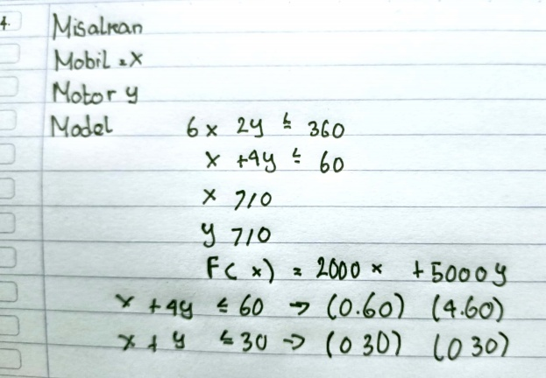

**Gambar 4** Jawaban peserta didik AM soal nomor 4

Analisis pada soal nomor empat ,peserta didik diminta untuk dapat menentukan jumlah nilai maksimum dengan menerapkan metode titik sudut, akan tetapi, masih banyak peserta didik yang belum memahami terkait soal cerita sehingga mereka hanya menuliskan model matematika dan banyak peserta didik yang tidak memeberikan jawaban dan beberapa peserta didik melakukan kesalahan keterampilan proses apabila peserta didik kurang tepat dalam menentukan daerah penyelesaian, kurang tepat dalam menentukan titik sudut daerah penyelesaian, dan kurang tepat dalam proses perhitungan mencari nilai optimum dan nilai maksimum dari fungsi tujuan.

Perhatikan gambar 5 yaitu analisis jawaban peserta didik AM soal nomor 5 sebagai berikut:

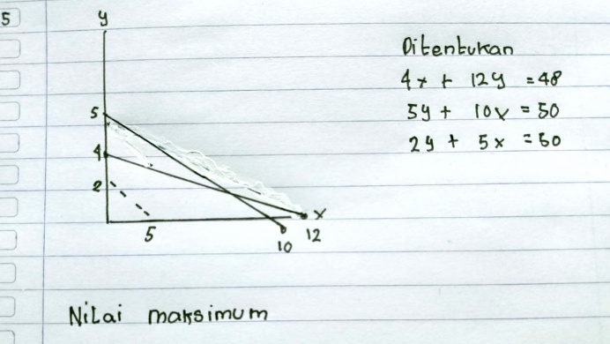

**Gambar 5.** Jawaban peserta didik AM soal nomor 5

Analisis pada soal nomer lima peserta didik hanya mampu menuliskan model matemtika namun ada beberapa peserta didik yang salah dalam merubah kalimat pada soal ke bentuk model matematika sehingga untuk menyelesaikan pertanyaan untuk mendapatkan jawaban menjadi salah, dan peserta didik kurang memahami dalam mengerjakan grafik dan belom mampu menentukan nilai maksimum dari daerah himpunan penyelesaian dari suatu program linier dan . tidak menuliskan apa yang diketahui dan ditanyakan. Pada umumnya peserta didik melakukan kesalahan dengan menuliskan apa yang diketahui tetapi tidak tepat.

Berdasarkan hasil lembar jawaban tes matematika peserta didik masih kurang mengerti terkait konsep yakni memahami sebuah masalah, ketelitian pada saat membuat grafik serta menarik kesimpulan ataupun membuktikan bahwasannya nilai yang diperoleh mengandung nilai benar. Kemudian, selain itu peserta didik menghadapi kesulitan dalam hal keterampilan Kesulitan tersebut menyebabkan mereka sulit memahami setiap butir soal verita pada pokok bahasan materi program linier, sehingga peserta didik tersebut masih belum mampu menyelesaiakn soal sesuai dengan aturan dan hanya menjawabnya berdasarkan pada logika yang mereka ketahui, kemudian ada beberapa peserta didik yang tidak memberikan jawaban.

***Hasil Kemampuan Penalaran Matematis***

Pada tabel berikut ialah rincian dari gasil tes kemampuan dalam penalaran matematis. Hasil gambaran skor kemampuan penalaran peserta didik dalam setiap indikator soal.

**Tabel 5.** Hasil Kemampuan Penalaran Matematika Berdasarkan Indikatornya

|  |  |  |  |  |  |  |
| --- | --- | --- | --- | --- | --- | --- |
| **Nomor Soal** | **N** | **Minumum** | **Maksimum** | **Rata –Rata** | **Presentasi** | **Kategori** |
| 1 | 20 | 2 | 4 | 2,6 | 65 % | Baik |
| 2 | 20 | 0 | 4 | 1,7 | 42,50 % | Cukup |
| 3 | 20 | 0 | 4 | 1,75 | 43,72 % | Cukup |
| 4 | 20 | 0 | 2 | 0,95 | 23,75 % | Rendah |
| 5 | 20 | 0 | 1 | 0,75 | 18,75 % | Sangat Rendah |

Berdasarkan dari tabel diatas, jumlah keseluruhan analisis dari jawaban peserta didik, maka dapat ditarik sebuah kesimpulan bahwasannya kemampuan nalar dari para peserta didik masih tergolong sangat rendah dengan persentase sebesar 38 75 %. Pada soal nomor 1 dengan presentasi 65 % dan berkategori baik, nomor soal dua dengan presentasi 42,50 % dan berkategori cukup, doal nomor 3 dengan presentasi 43,72 % dengan kategori cukup, kemudian soal nomor 4 dengan presentase 23,75 % dngan kategori rendah dan soal terakhir dengan presentase 18,75 % dengan kategori sangat rendah. Peserta didik tersebut masih belum mampu untuk menyelesaikan keseluruhan soal, mereka hanya mampu untuk beberapa soal yang dijawab benar walaupun tidak secara keseluruhan. Masih banyak cara penyelesaian yang dilakukan peserta didik tidak sesuai dengan aturan yang ada dan tidak menjawab pada beberapa poin soal. Hal tersebut juga sejalan dengan yang ada pada hasil penelitian yang menunjukkan bahwa peserta didik belum terbiasa dengan cara menjawab soal matematika menggunakan penalaran karena proses pembelajaran dan latihan soal lebih menekankan pada hasil akhir perhitungan. Hal ini menyebabkan peningkatan yang tidak signifikan dalam kemampuan penalaran matematis peserta didik (Hidayat, dkk, 2020). Rendahnya kemampuan penalaran peserta didik akan mempengaruhi kualitas belajar peserta didik, yang berdampak pada rendahnya prestasi belajar peserta didik di sekolah (Rohati dan Purniati dalamYuniarti, 2007: 6). selanjutnya, kemampuan penalaran matematis peserta didik rendah dilihat dari prestasi belajar peserta didik, peserta didik mengalami kesulitan dalam belajar (Sari dan daminto, 2014).

***Hasil dan Analisis self esteem***

Berikut merupakan rincian hasil *Self esteem* peserta didik dalam tiap indikator disajikan ditabel berikut :

**Tabel .6** .Hasil *Self esteem* yang berdasarkan pada indikator

|  |  |  |  |
| --- | --- | --- | --- |
| **Indikator** | **Banyaknya pernyataan** | **Presentase** | **Kategori** |
| Mempunyai perasaan yang nyaman didalam diri sendiri | 4 | 71,66 % | baik |
| Mempunyai keyakinan atas diri sendiri | 3 | 73,75% | baik |
| Mampu memberikan penilaian kepada diri sendiri | 3 | 67 % | baik |
| Mempunyai rasa perduli kepada diiri serta orang lainnya | 4 | 72,66 % | baik |
| Memahami efektivitas diri | 4 | 73,25% | baik |
| Memahami jenis keterampilan yang dimiliki | 4 | 65,5% | baik |
| Mampu menerima tantangan | 4 | 61% | baik |
| Skor | 26 | 71,8% | Baik |

Berdasarkan pada tabel, hasil menunjukkan dari kemampuan *self esteem*. Tabel tersebut menunjukan bahwa hasil *self esteem* peserta didik SMA dalam pelajaran matematika yang dinilai dari berbagai indikator. Dari indikator pertama yaitu yakin terhadap keberhasilan diri dengan nilai 71,66%, hal tersebut tidak sejalan dengan hasil kemampuan dalam penalaran matematika, yang dapat terlihat dari hasil penilaiannya dengan rata–rata hanya dapat menyelesaikan soal hingga tahap memahami permasalahan, selain ini masih terdapat beberapa peserta didik yang tidak memerikan responnya.

Pada indikator yang pertama, dapat dilihat bahwasannya terdapat lebih dari setengah peserta didik yaitu 71,66% yang memiliki perasaan nyaman terhadap diri sendiri ketika menyelesaikan masalah matematika sedangakan 28,34% tidak memiliki persaan nyaman terhadap diri sendiri ketika menyelesaikan masalah matematika. Selanjutnya pada indikator kedua 73,75 % peserta didik mempunyai keyakinan diri pada saat menyelesaikan masalah matematika, kemudian 26,25% peserta didik tidak mempunyai keyakinan akan mampu memecahkan matematika.Pada indikator yang selanjutnya yakni 67 % peserta didik yang sudah dapat menilai diri sendiri dalam bermatematika, sehingga dengan kata lain 33% peserta didik belom dapat menilai dirinya dalam bermatika. Indikator keempat yaitu 72,66% peserta didik yang memiliki kepedulian diri dan orang lain dalam pembelajaran matematika, sehingga menunjukan 23,34% peserta didik lainnya tidak memiliki kepeduian diri dan oarang lain. Sementara itu pada indikator kelima 73,25% peserta didik yang mengetahui efektifitas diri dalam menyelesaikan masalah matematika dan untuk 26,75% peserta didik yang tidak mengetahui efektifitas diri dalam menyelesaikan masalah matematika. Pada indikator keenam sekitar 65,5% yang mengetahui keterampilan yang dimiliki pada saat peyelesaiaan soal matematika. Hal tersebut menunjukkan 34,5% dari peserta didik tidak memiliki kemampuan untuk memecahkan soal matematika .Kemudian dalam indikator terakhir terdapat 61% peserta didik yang telah siap untuk memperoleh tantangan dalam belajar matematika. Sedangkan 39% lainnya tidak siap menerima tantangan tersebut. Sehingga dapat ditarik sebuah kesimpulan bahwa dari keseluruhan indikator dalam kemampuan *self esteem* matematika pada peserta didik SMA dapat dikatakan baik, yang memiliki jumlah keseluruhan persentase sebesar 71, 8%. Kemudian untuk *self esteem* peserta didik pada keseluruhan indikator terdapat lebih dari pada setengah peserta didik mempunyai perasaan yang nyaman serta keyakinan akan dirinya, kemudian mampu memberikan penilaian terhadap diri sendiri, mempunyai rasa perduli akan diri serta orang lain serta mengetahui jenis keterampilan dan siap dalam menerima berbagai tantangan.

Penelitian Aeni, dkk (2018) bahwa terdapat hubungan yang signifikan antara kepercayaan diri dengan kemampuan penalaran matematis siwa.Namun, hasil tersebut tidak sesuai dengan hasil penilaian kemampuan penalaran matematis peserta didik SMA. Sejalan dengan Penelitian sebelumnya (Rosenberg, 1965; Fleming & Courtney, 1984) menunjukkan bahwa harga diri memiliki dua dimensi, positif dan negatif, dan memiliki hubungan atau hubungan positif dengan keberhasilan akademis (Fogiel, 1989). Namun, penelitian baru membantah klaim terakhir ini dan menunjukkan bahwa hubungan antara harga diri dan prestasi akademik mungkin dimediasi oleh variabel lain. Menurut Aryana (2010) menemukan relasi positif diantara prestasi dibidang akademik dan harga diri peserta didik pra-universitas tetapi tidak ada perbedaan gender yang besar dalam nilai harga diri mereka. Hasil penelitian ini menunjukkan bahwa perbedaan prestasi akademik kedua gender bukan disebabkan oleh perbedaan harga diri melainkan oleh perbedaan motivasi akademik.

**SIMPULAN DAN SARAN**

Dari hasil penelitian yang dilakukan serta pembahasan yang dijabarkan, maka kesimpulan dari kemapuan dalam penalaran matematis peserta didik dalam materi program linier masuk pada kategori rendah. Hal tersebut dilihat dari rata–rata peserta didik yang mempunyai kemampuan nalar sebesar 39,7 % serta *self esteem* peserta didik SMA ialah 71,66 % yang mana berada dikategori baik.

**DAFTAR PUSTAKA**

Aeni, Eneng, E. Z., Irma, N., dan Gida, K. (2018). Hubungan Kepercayaan Diri Terhadap Kemampuan Penalaran Matematis Peserta didik SMP. *Jurnal Pembelajaran Matematika Inovatif*. 1 (4): 34

Aryana ,M. (2010) .A relationship between academic achievements andself esteem among Pre –University learners .*Journal of applies sciences* .10 (20): 2474 -2477

Bergqvist, T. (2005). How students verify conjectures: Teachers’ expectations. *Journal of Mathematics Teacher Education*. 8 (17): 1

Bragg, L. A., Herbetht1, S.A., Loon, Valel, C., dan Wijaya,W. A. (2016). Primary teacher notice an impact of language on the children’s mathematical reasoning. *Math Education, J ,*1- 22*. .*retrieved from [*http:///dx.doi.org/01.1007/s1344016-1078y*](http:///dx.doi.org/01.1007/s1344016-1078y)

Carmen M. V., and Alinha, I . (2013). Role of self esteem, an emotional intelligences, performances triad in obtaining schools. *Behavioral and Procedia sciences ,93 :183 0-1834*

Dawn, R. (2010). *A psychosocial transition & educational achievements* *in the visually impaired adolescent .*Gateway East ,Singapore :Springer Nature.Ltd

Feregil, M. (1989). *Psychology problem solving*. Piscataway ,NJ :A research & education association

Hendriana, H., Rohaeti, E.E., Sumarmo, U. (2018). *Hard Skills dan Soft Skills*. Refika Aditama. Bandung

Hidayat, R, Wahyudin, Jalani dan Bayu, S. (2020). An improving elementary learners’ mathematical reasoning ability through a sociohumanistic learning. *Education of girt younf scientists journals*. 8(4): 1457 -1459

Koruk, M. S. (2017). An effecr of the self esteem achievements pada Karadag ,(ed) ,factors of effecting learners achievement :Meta –analysis of the empirical studies. *Charm, Switzeland :springer international publisher*

Lithner, J. (2008). A research framework for creative and imitative reasoning Educational Studies in Mathematics 67 255

Guindon, M. H. (2010). Self-esteem across the lifespan : Issues and Interventions. USA : Taylor and Francis Group, LLC.

Noer, S.H. (2017). *Strategi Pembelajaran Matematika*. Yogyakarta: Matematika.

Shadiq, F. 2014. *Pembelajaran Matematika (Cara Meningkatkan Kemampuan Berpikir).* Yogyakarta: Graha Ilmu.

OECD. (2013). PISA 2012 A result in focus (online). Diakses: <http://www.oecd.org/pisa/keyfindings/pisa-2012-result-overview-pdf> 07 Juni 2021

Rohana. (2015). The enhancement of students’ teacher mathematical reasoning ability through reflective learning. *Journal of Education and Practice,* 6 (1)**:** 108.

Pratiwi W I 2014 Penerapan metode penemuan terbimbing untuk meningkatkan kemampuan pemahaman dan penalaran matematis serta self-confidence siswa SMP *Tesis* (Bandung: Universitas Pendidikan Indonesia)

Payadnya, I. P. A. A. (2019). An investigation of the learners’ mathematical ability insolving open ended problem .*Physics journals :Conf Series* 1200( 2019) 0120 16:9. doi:10.1088/1724-6956/1200/01201

Prihadi, K., dan Chua, M. (2012). Students' self-esteem at school: the risk, the challenge, and the cure. *Journal of Education and Learning*, 6(1): 1-14.

Purwosusilo. (2014). Peningkatan pemahaman serta pemecahan masalah matematika pada peserta didik SMK dengan menggunakan dtrategi React. *Journal pendidikan keguruan*,1 (2)

Ratnasari, G .I . (2019). Keefektifan dalam belajar kontekstual serta pembelajaran berbasis masalah yang ditinjau dari literasi ilmu matematika ,penalaran matematika ,self esteem para peserta didik pada jenjang SMA (Thesis) .Yogyakarta(ID) :Universitas Negeri Yogyakarta

Riduwan. (2007). *Dasar-dasar Statistika*. Bandung: Alfabeta.

Rizta A, Zulkardi and Hartono, Y. (2013). Pengembangan soal penalaran model TIMSS matematika SMP. *Jurnal Penelitian dan Evaluasi Pendidikan* 1(7): 230

Rosenberg, M. (1965). *A society and adolescent self image*.Princeton ,NJ :Princeton university presses

Rosita, C. D. (2014). Kemampuan penalaran dan komunikasi matematis: Apa, mengapa, dan bagaimana ditingkatkan pada mahasiswa. *Jurnal Euclid*, 1(33)

Sari, Mawar, Bambang, P. D. (2014). Meningkatkan Kemampuan Penalaran Matematis Melalui Model Pembelajaran Connected Mathematics Project (CMP) berbantu Media Gambar. *Jurnal Ekuivalen Pendidikan Matemtaika*. 12(4)

Smith, H. M., dan Betz, N. E. (2002). An examination of efficacy and esteem pathways to depression in young adulthood. *Journal of Counseling Psychology, 49(4), 438–448.*

Stets, J. E.,dan Bukri, P. J. (2014). Self esteem and identify .*The socio;ogical perspective*, (57) 4: 409-433

Sukirwan, Darhim dan Herman,T. (2018). An analysis of learners’ mathematical reasoning. *Physics journal.* *A* *Conferences Series* 948 (2018) 012036

Susilawati, S. Suryadi, F.F., dan Fatimah, S. (2015). Desain didaktis dalam penalaran matematik sebagai upaya mengatasi kesulitan dalam proses belajar peserta didik pada jenjang SMP dengan materi volume dan luas lingkaran. Kreano. *Journal Matematika Kreatid dan inovatif*,(6)2:135.

The national council of teacher mathematics (NCTM). (2000). *The principles & standards for school math*. Reston VA: NCTM

Wahyudi. (2016). Penalaran matematis peserta didik yang memiliki kemampuan tinggi dan rendh pada saat menyelesaikan soal persamaan kuadrat. *Journal pendidikan teori, penelitian serta pengembangan* .1 1296

Wardhani, S., dan Rumiati. (2011). *Instrumen penilaian hasil belajar matematika SMP: Belajar dari PISA dan TIMSS*. Yogyakarta: P4TK Matematika.

Yuniarti, Y. (2007). *Meningkatkan Kemampuan Penalaran dan Komunikasi Matematis Peserta didik Sekolah Menengah Pertama melalui Pembelajaran dengan Pendekatan Inkuiri*. Tesis pada SPS UPI Bandung: Tidak Diterbitkan.

Muhamad, N. (2017). Pengaruh Metode Discovery Learning Untuk Meningkatkan Representasi Matematis Dan Percaya Diri Siswa. *Jurnal Pendidikan*, *9*(1), 75–90. Retrieved from. http://www.journal.uniga.ac.id/index.php/JP/article/view/79